Anhang H – Reflexives Bezugssystem mit eingebettetem Beobachter
Dieser Anhang veranschaulicht die erkenntnistheoretisch zentrale Idee eines reflexiven Bezugssystems, in dem der Beobachter nicht außenstehend, sondern Teil des Bezugspunktfeldes MU ist. Die Zuweisungen, die er vornimmt, wirken über strukturelle Rückkopplung auf ihn selbst zurück – ein zentrales Motiv postklassischer Modellbildung.

Konzeptdiagramm
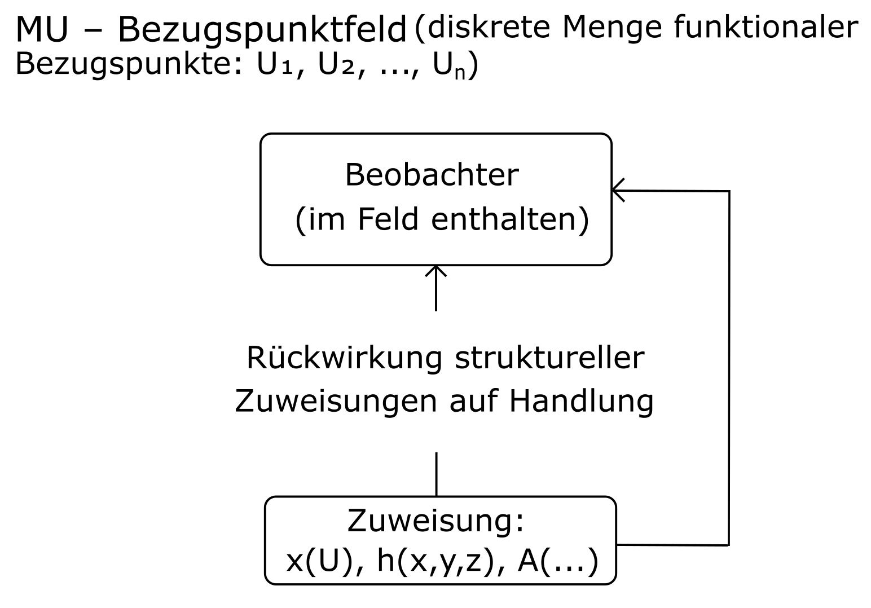

Schlüsselideen
- Selbstreferenz: Der Beobachter beeinflusst durch seine funktionalen Modelle die Struktur des Feldes, innerhalb dessen er agiert.
- Rückkopplung: Zuweisungen wie h(x,y,z)h(x,y,z)h(x,y,z) oder A(Ψ,x,y,z,t)A(\Psi,x,y,z,t)A(Ψ,x,y,z,t) verändern das System – inklusive seiner eigenen Bedingungen.
- Epistemische Schleife: Wissen entsteht nicht über Abbildung einer Außenwelt, sondern durch die dynamische Rückbindung von Modellierungsoperationen.
- Modellbildung als Handlung: Der Beobachter konstruiert Wirklichkeit durch strukturierende Zuweisung – diese Konstruktion wirkt wiederum auf ihn zurück.

Didaktische Hinweise
- Dieses Konzept eignet sich besonders zur Einführung in reflexive Epistemologie, kybernetische Systemtheorie und moderne Physik.
- Eine grafische Umsetzung sollte den Beobachter innerhalb des Systems und eine geschlossene Schleife zwischen Zuweisung und Rückwirkung zeigen.
- Kann als metakognitive Struktur in Lernprozesse integriert werden.

